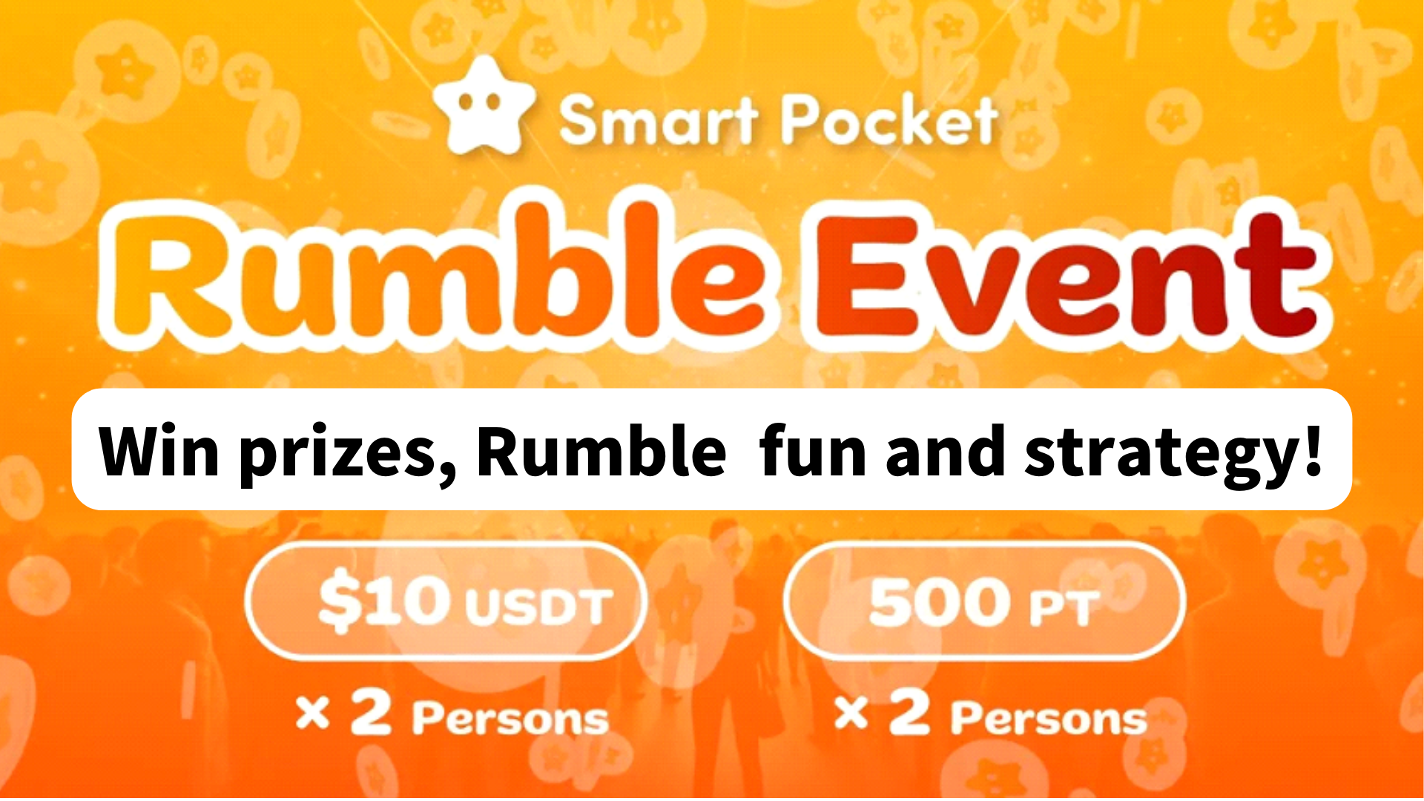
Obtenha prêmio! Como aproveitar e capturar Rumble !!
Olá a todos na família SP ☆
Depois de participar da comunidade Smart Pocket Discord, você geralmente verá o evento semanal "Rumble". Este artigo apresenta como tocar, progresso e a emoção de Rumble.
No inicio
Participar da comunidade Discord permite que você interaja com outros membros e obtenha as informações mais recentes. Isso facilita o entendimento dos pensamentos e visões da comunidade.
Na comunidade Smart Pocket, várias atividades são realizadas com frequência. Um mini -jogo Rumble particularmente popular é um jogo interativo em que os participantes competem no jogo.
O Mini -Game Rumble é automaticamente avançado pelo sistema e o vencedor é determinado após cada jogo. O vencedor ganhará prêmios e a diversão do jogo aumentará. Isso aumentará a comunidade animada e promoverá a participação ativa dos membros.
Visão geral do Rumble
1. Place de tempo e implementação
Hora: todos os sábados, domingo 23:00 (horário do Japão) * No entanto, o tempo do evento pode ser alterado, por isso, verifique o anúncio mais recente.
Localização da implementação: faça -o no canal "Rumble" no servidor Smart Pocket.
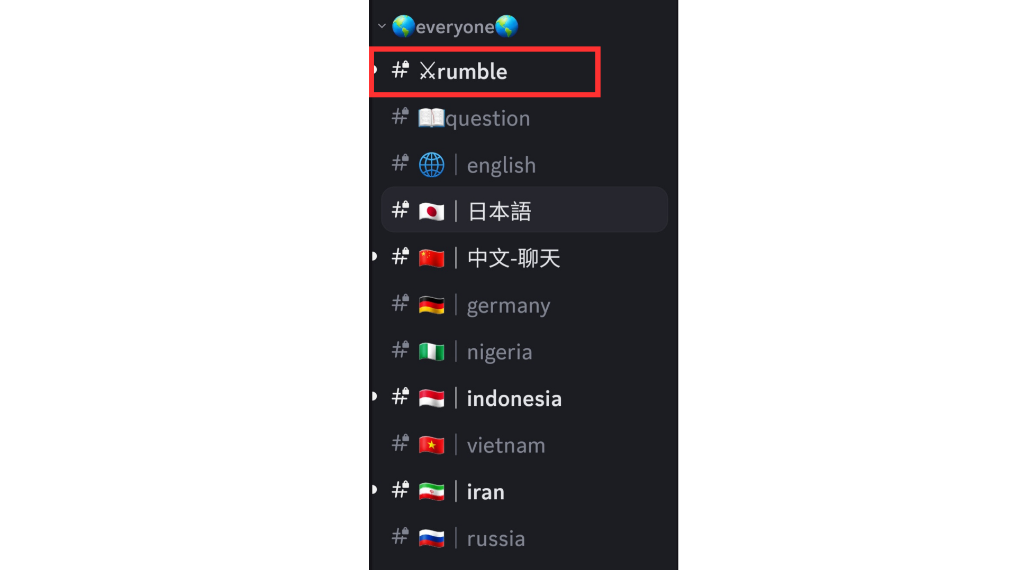
Se você não sabe como participar do servidor de bolso inteligente, consulte o artigo a seguir.
https://note.com/japandaosolution/n/na503f2c4d60a
2. Gerenciamento de eventos por calendário
Você pode usar a função do calendário no servidor para verificar a data e a hora do evento ou defini -lo de acordo com sua programação.
Consulte o artigo a seguir para obter métodos de pesquisa e configuração para o calendário.
https://note.com/japandaosolution/n/n85b46f0e70f2
3. Rumble Event
Rumble tem quatro jogos e cada jogo tem um vencedor (a partida é automaticamente prosseguida pelo sistema).
4. Método de participação Rumble
Pressione "⚔️emoji" em "Rumble Royale" para concluir a qualificação da participação na partida. Se a página fluir antes do início da partida, você pode pressionar "Jump!"Ou "#⚔️Rumble" para retornar.
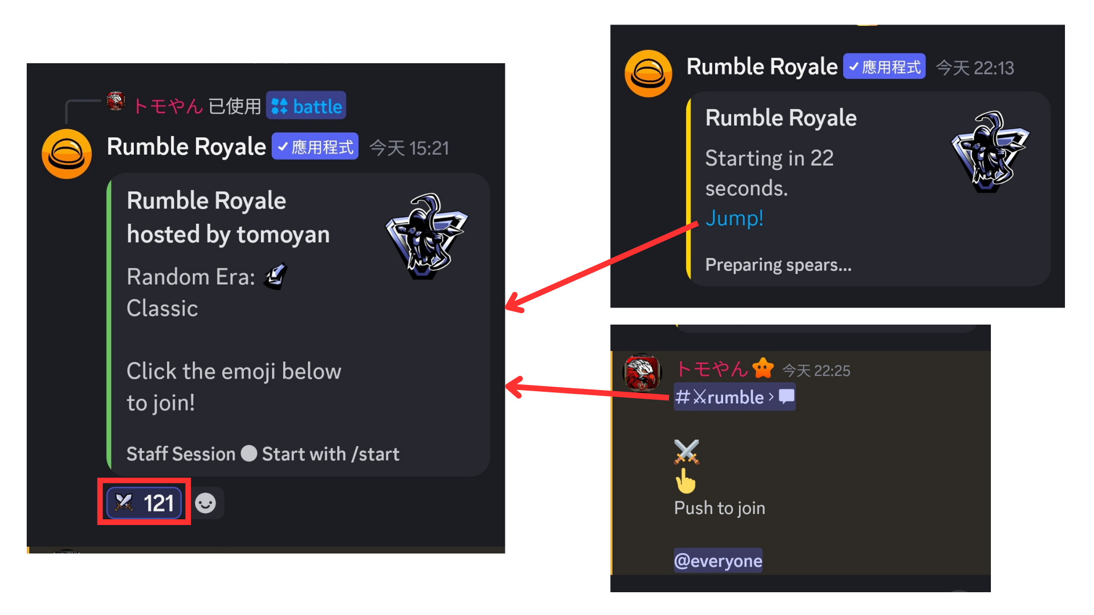
Rumble Match
1. Antes do início da partida
Antes do início da partida, as seguintes informações são exibidas.
① Número de participantes
② Idade (clássico)
③ Prêmio em dinheiro
④ Cada bônus de derrota, etc.
Quando o dinheiro do prêmio atingir o valor alvo, você será o vencedor da partida.
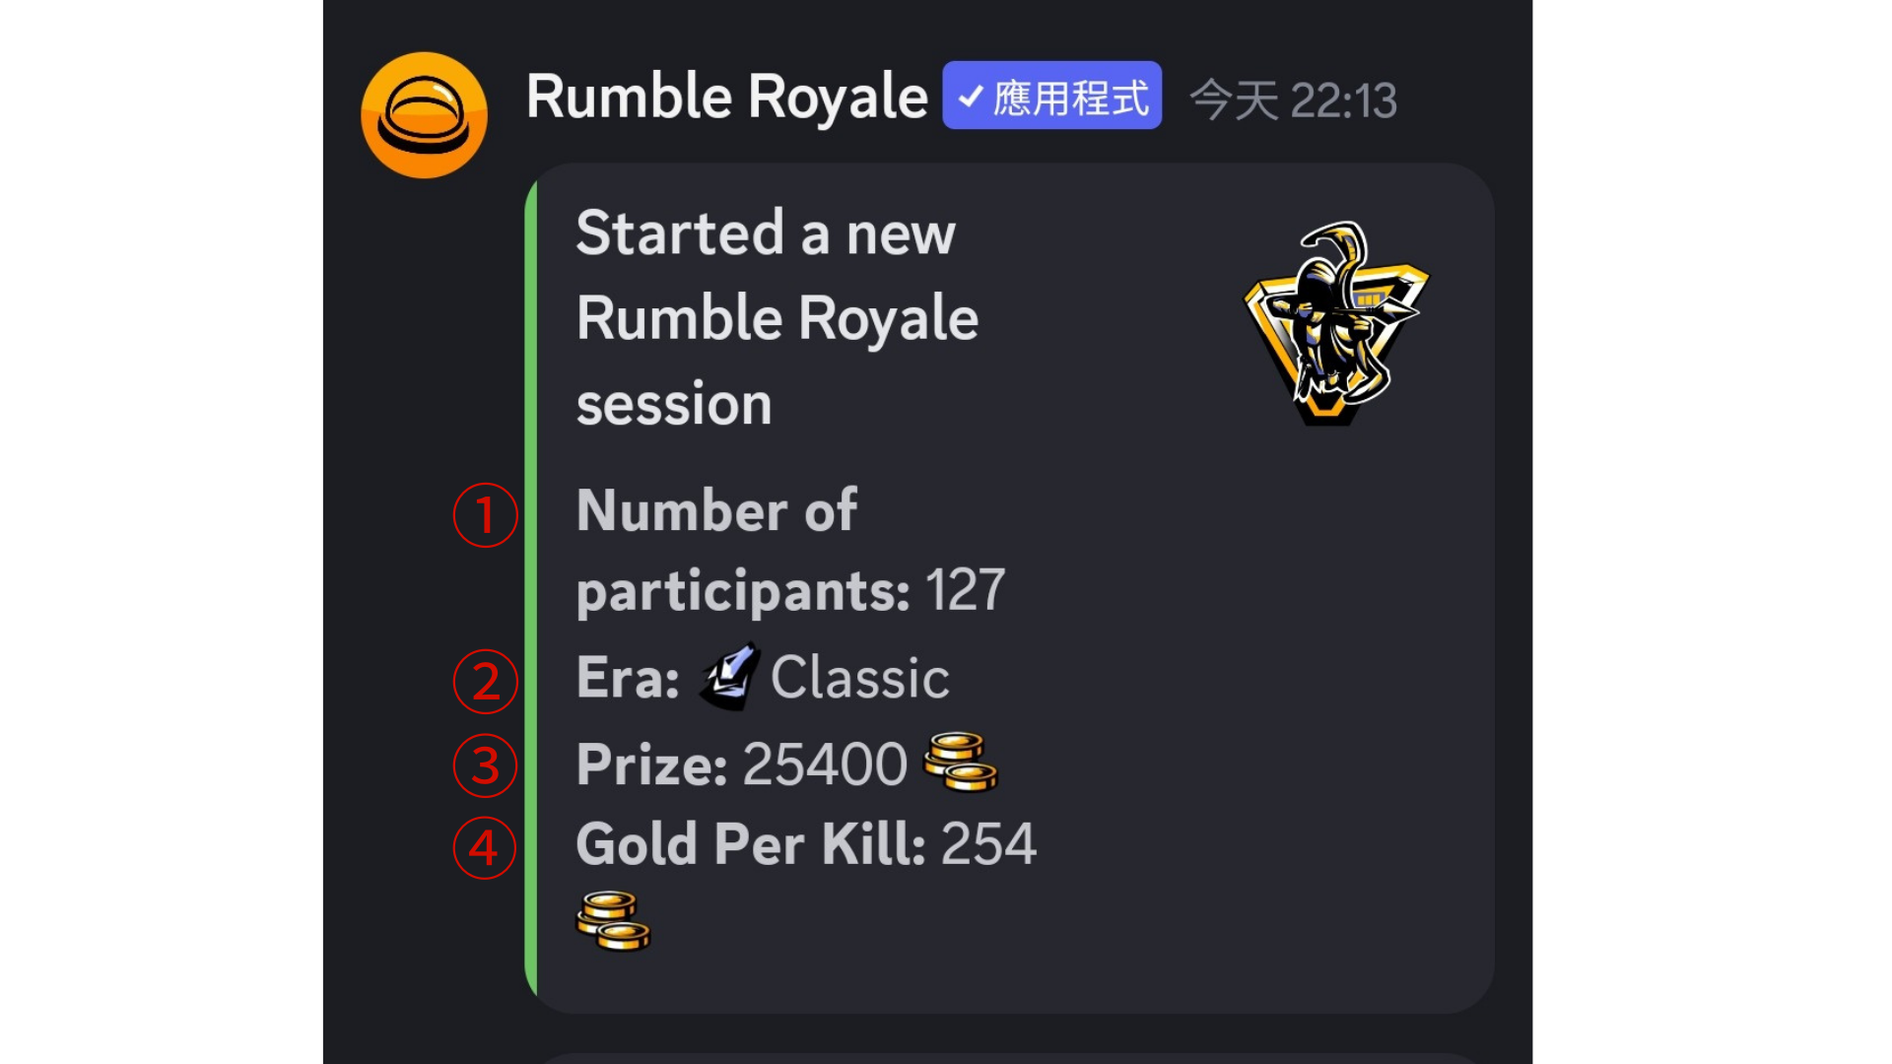
2. Informações sobre competição
As informações de correspondência de cada rodada são explicadas em inglês, mas você pode identificá -las com um ícone sem entender o inglês. O conteúdo do ícone é o seguinte.
① Derrote seu oponente (a derrota é exibida em uma linha de cancelamento) ou descubra e crie armas
② enfrentar uma situação forte
③ Descubra conchas
④ Indica a morte (exibida na linha de cancelamento)
⑤ Ressurreição
* O número restante de jogadores (jogadores à esquerda) é exibido na parte inferior.
Verifique as informações da correspondência e veja se você está sobrevivendo.
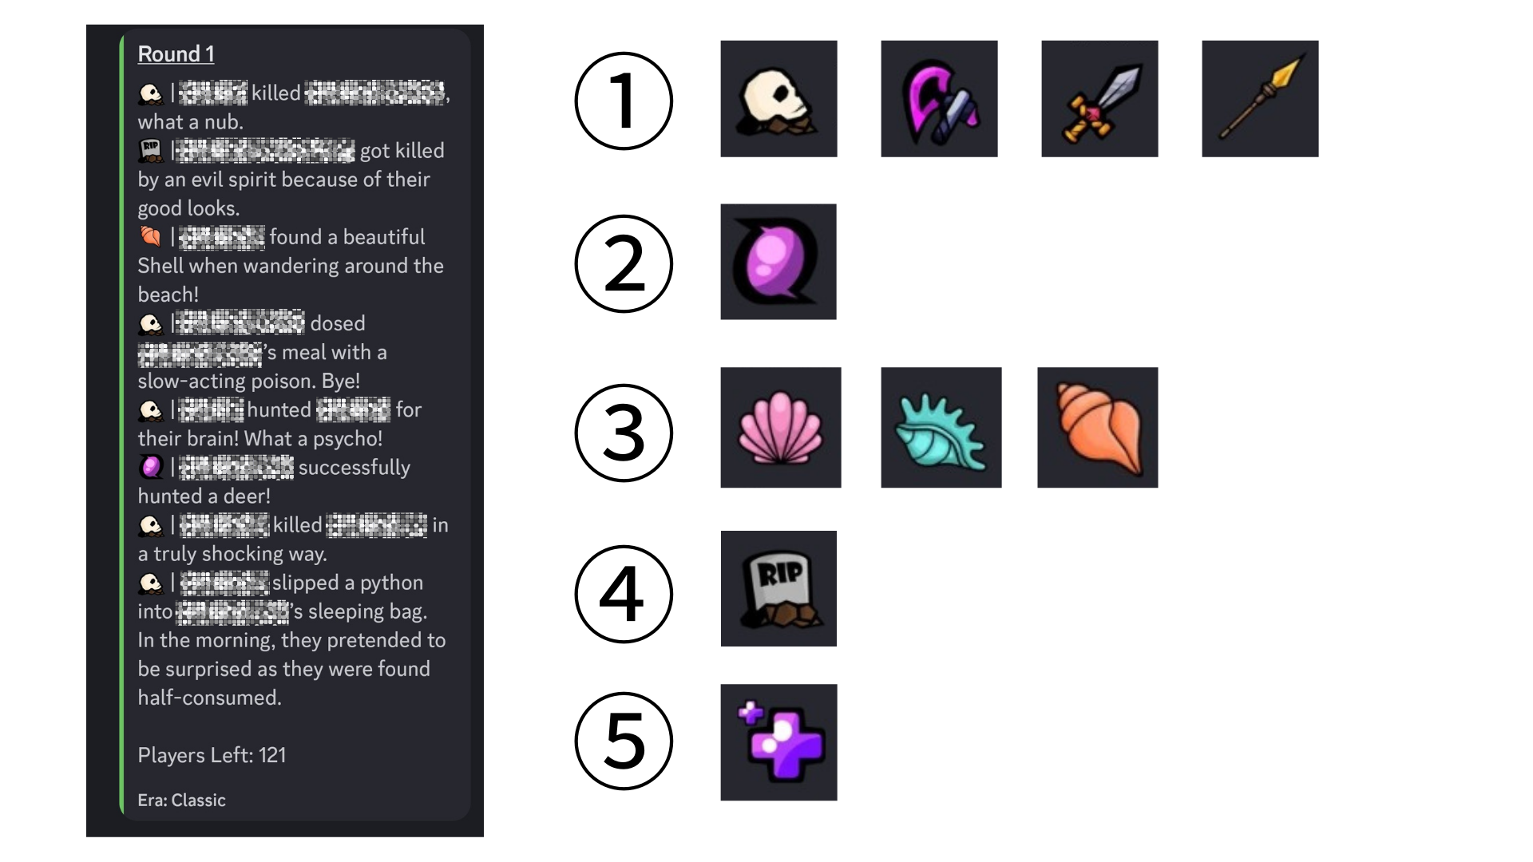
3. Eventos na rodada
Dependendo da rodada, desastres (terremotos, gás tóxico, explosão nuclear, seqüestro alienígena, tempestades etc.) podem ocorrer, e alguns jogadores podem morrer.
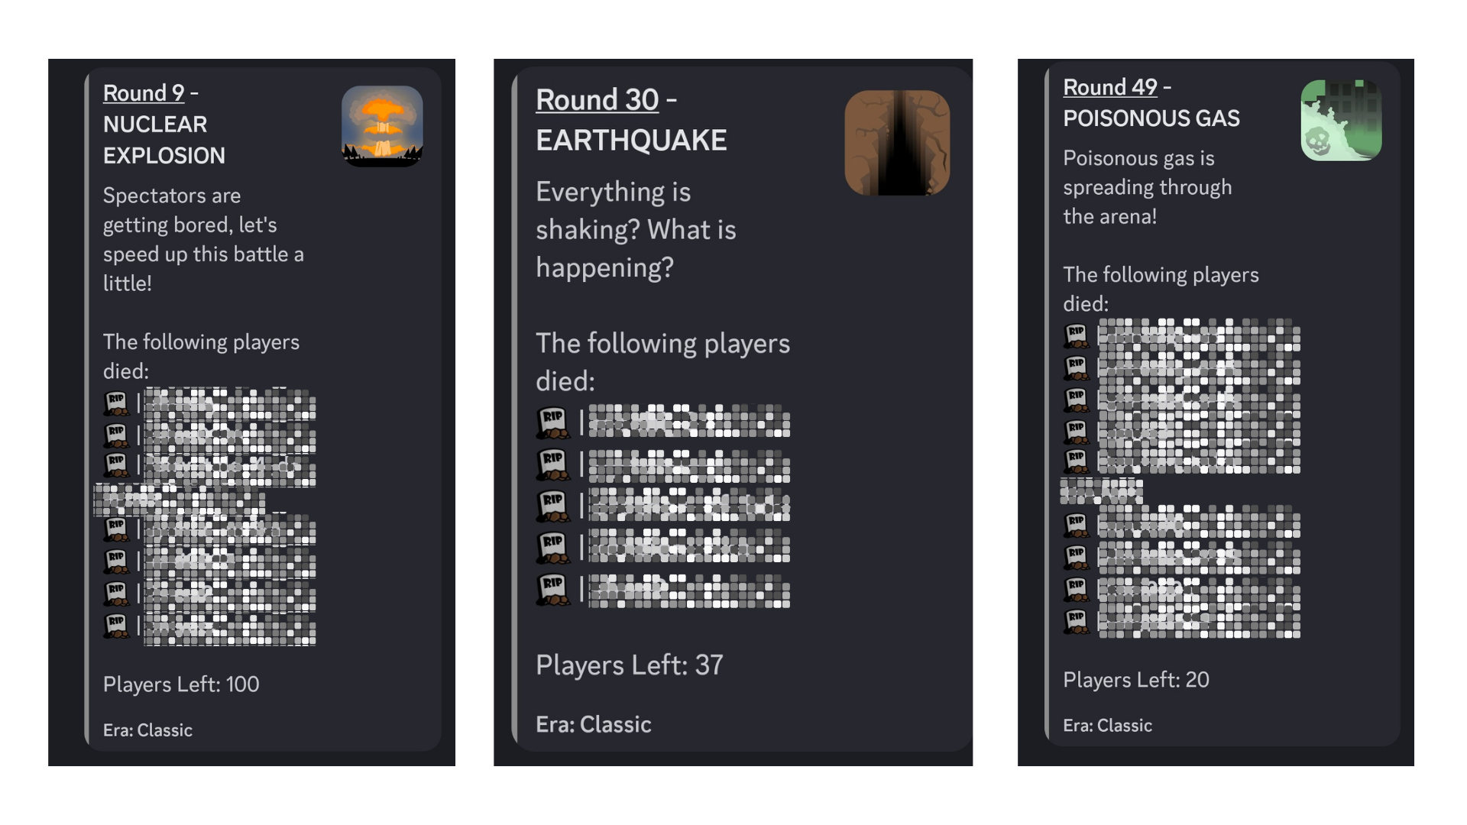
Também existem rodadas onde ocorrem bons eventos, como ressurreição e caça de conchas.
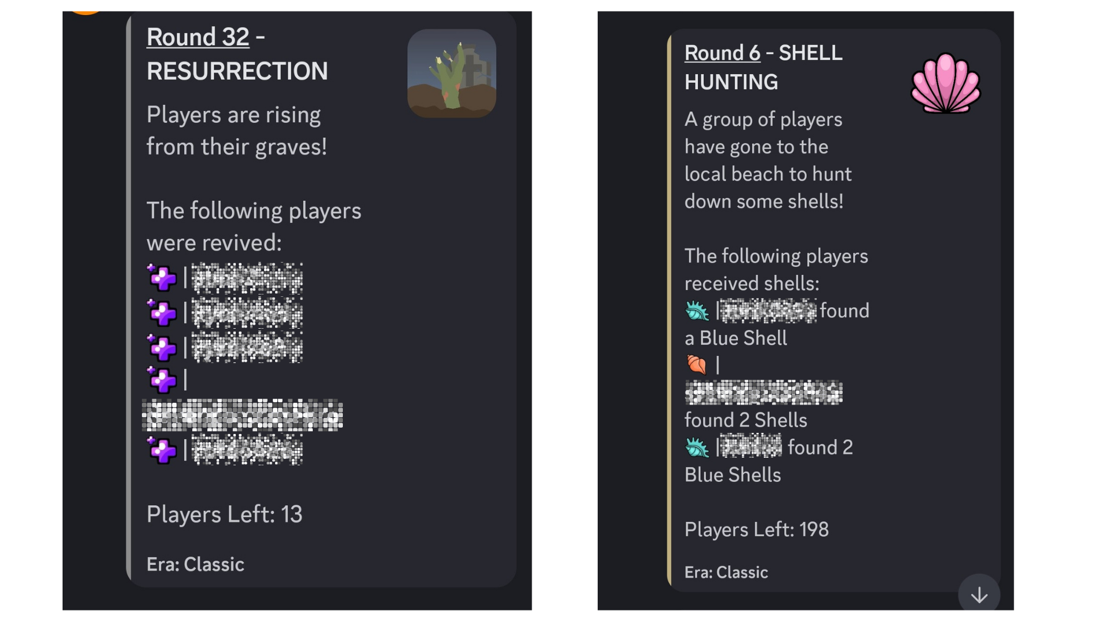
4. Após a rodada da partida termina
O sistema anunciará o vencedor da partida.
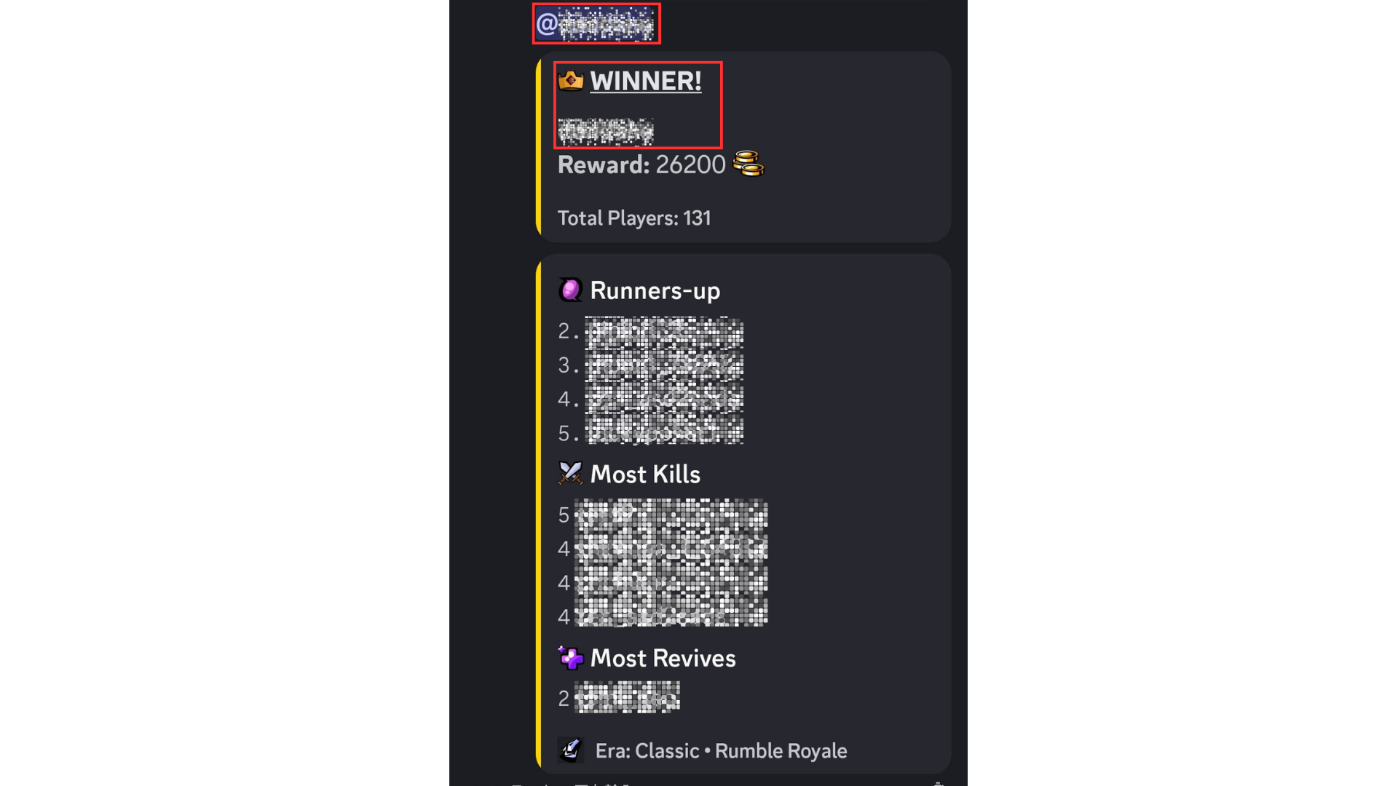
Sobre o prêmio vencedor
Os seguintes prêmios serão concedidos para os produtos do vencedor.
* Você precisa enviar um endereço de carteira; portanto, verifique as notas na próxima seção!
・ 500SP Point (2 pessoas)
・ 10USDT (2)
No final do evento, uma lista de todos os vencedores será anunciada.
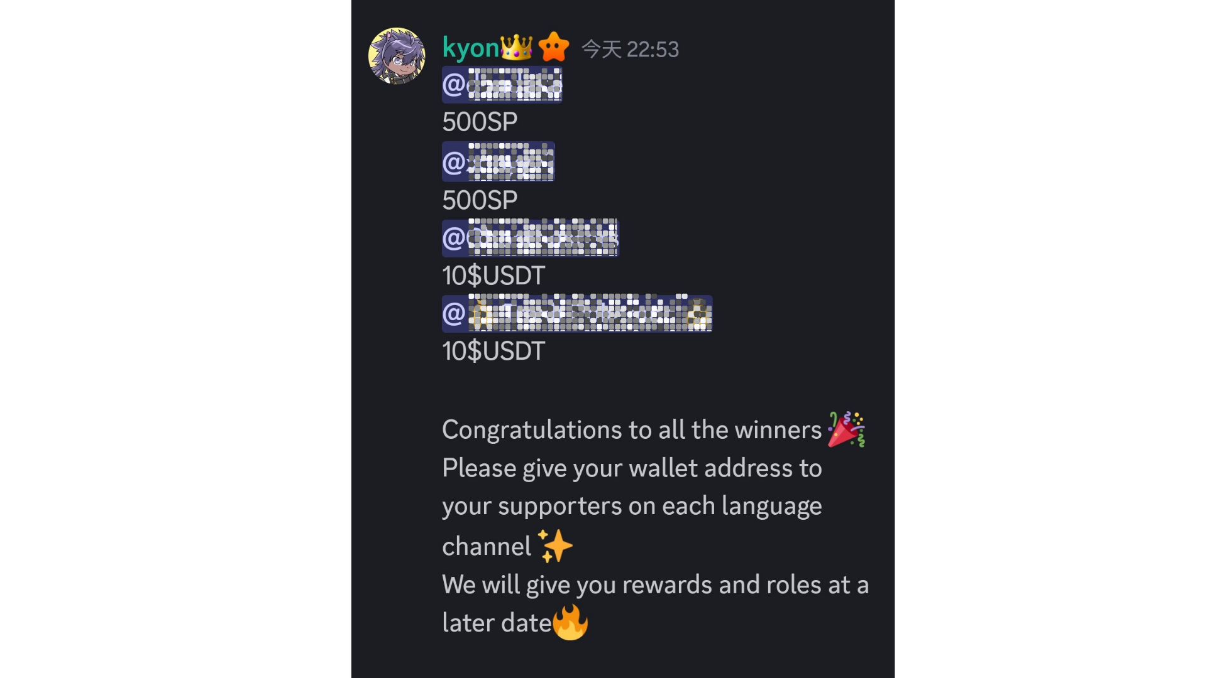
* Os prêmios especiais podem ser adicionados nos feriados. Por exemplo, na última semana da semana dourada em 2024, um prêmio de 20 -USDT foi adicionado à quinta partida.
Notas
1. Os vencedores devem enviar um endereço de carteira aos apoiadores dentro de uma semana.
2. Os vencedores dos pontos da SP devem fazer login no Smart Pocket com o endereço da carteira enviado.
3.10 Os vencedores do USDT precisam enviar um endereço de carteira com base nos padrões do USDT Token.
4. Depois que todos os endereços da carteira dos vencedores são coletados, os prêmios são enviados de uma só vez.
Atmosfera na comunidade
Rumble não é apenas uma participação na partida, mas também um local para colocar comentários e selos.* Os comentários são o modo lento que podem ser publicados apenas uma vez a cada 30 segundos.
・ Um aviso pode ser feito antes da partida. As informações importantes são compartilhadas.
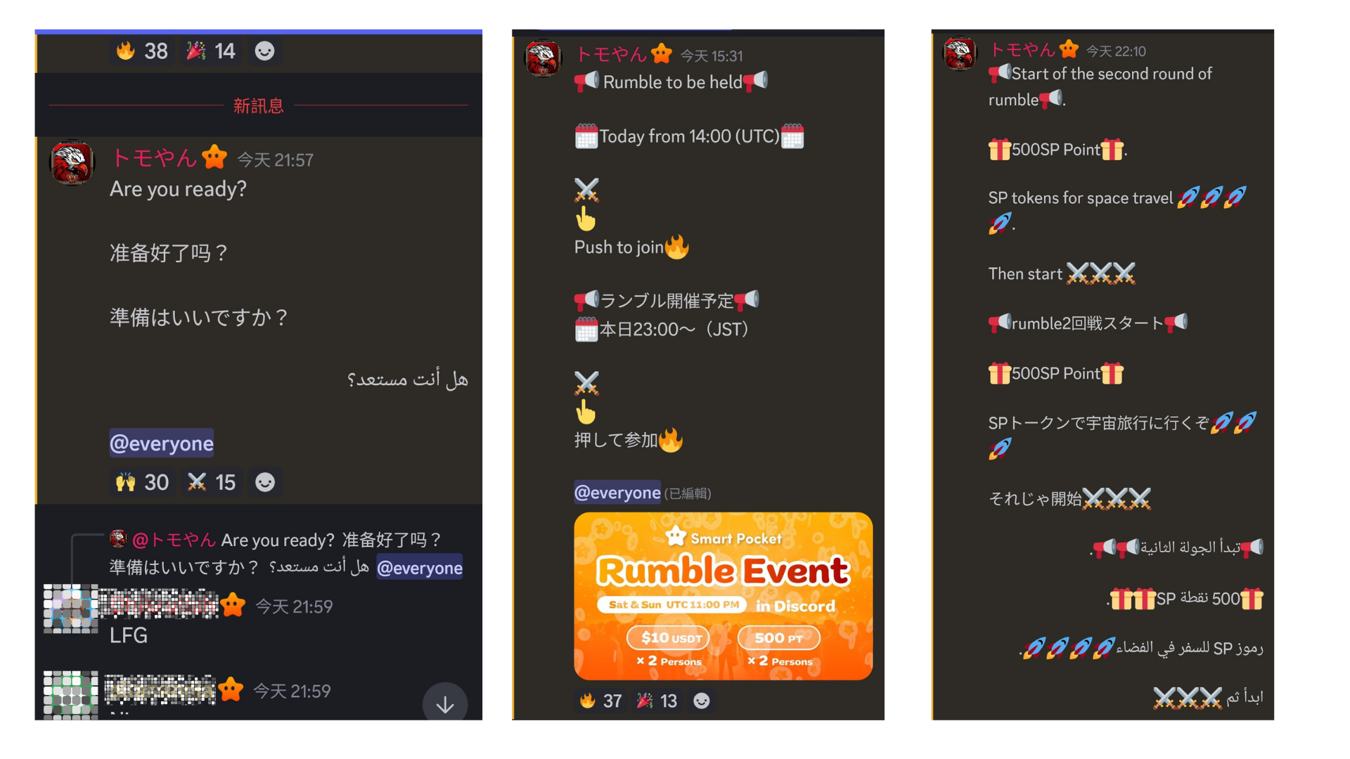
・ Qualquer um pode postar comentários livremente e não há limite de linguagem.
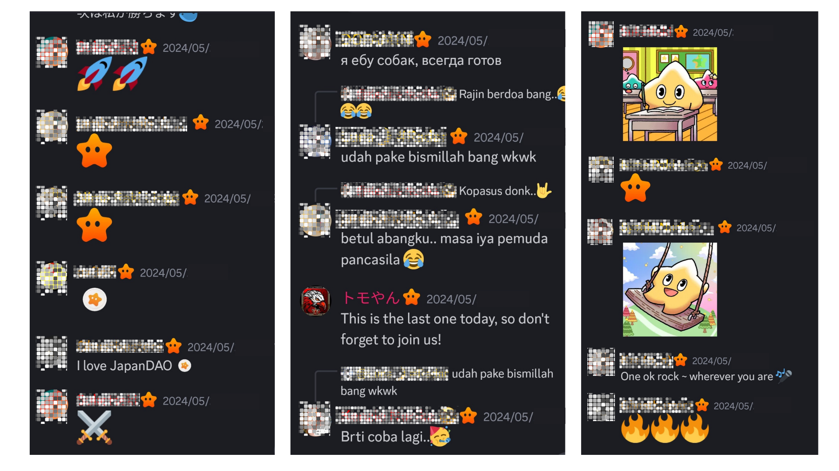
・ Quando o vencedor da partida for lançado, todos enviarão um comentário de celebração.
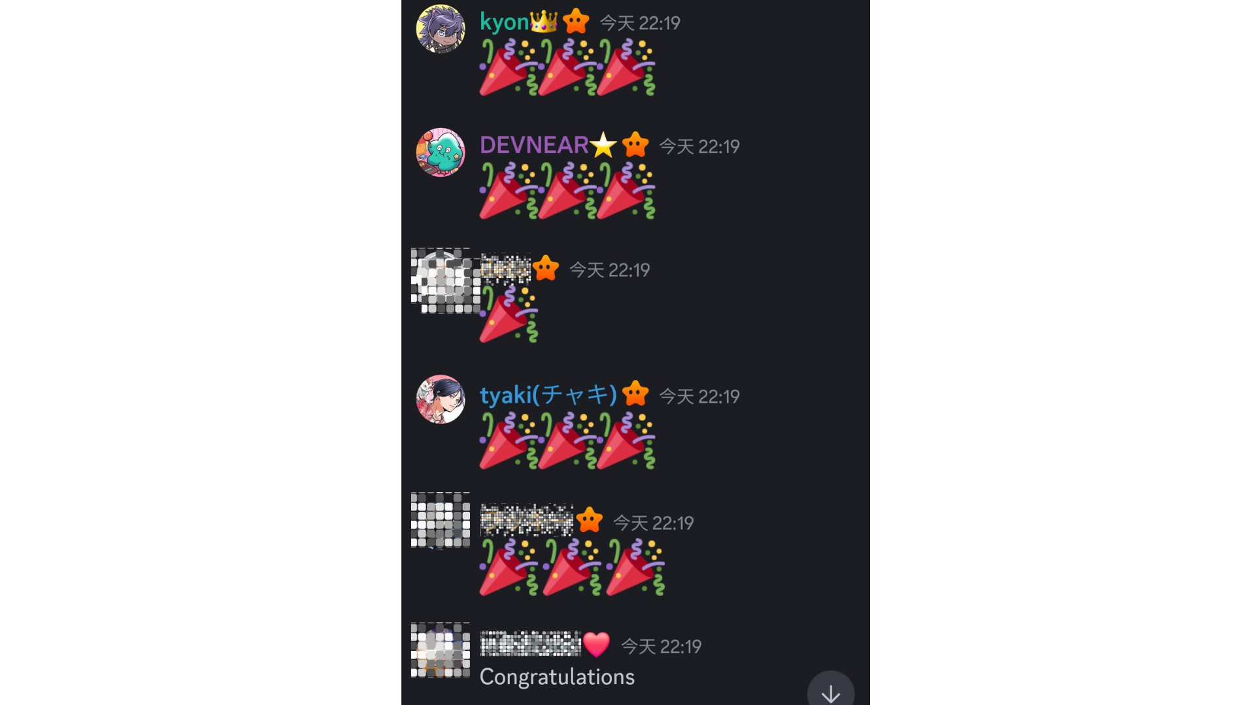
resumo
A comunidade Smart Pocket realizará um mini -jogo Rumble todo fim de semana.O jogo. Depois da partida, os resultados e o vencedor serão anunciados, e você poderá ficar empolgado com outras pessoas nos comentários. Se você estiver interessado, participe e aproveite com todos!
Se você estiver interessado no seu Smart Pocket, siga a conta Official X com a "Magazine SMAPKE".
Conta x oficial: https: //twitter.com/smapocket
Discord oficial: https: //discord.com/invite/smartpocket

